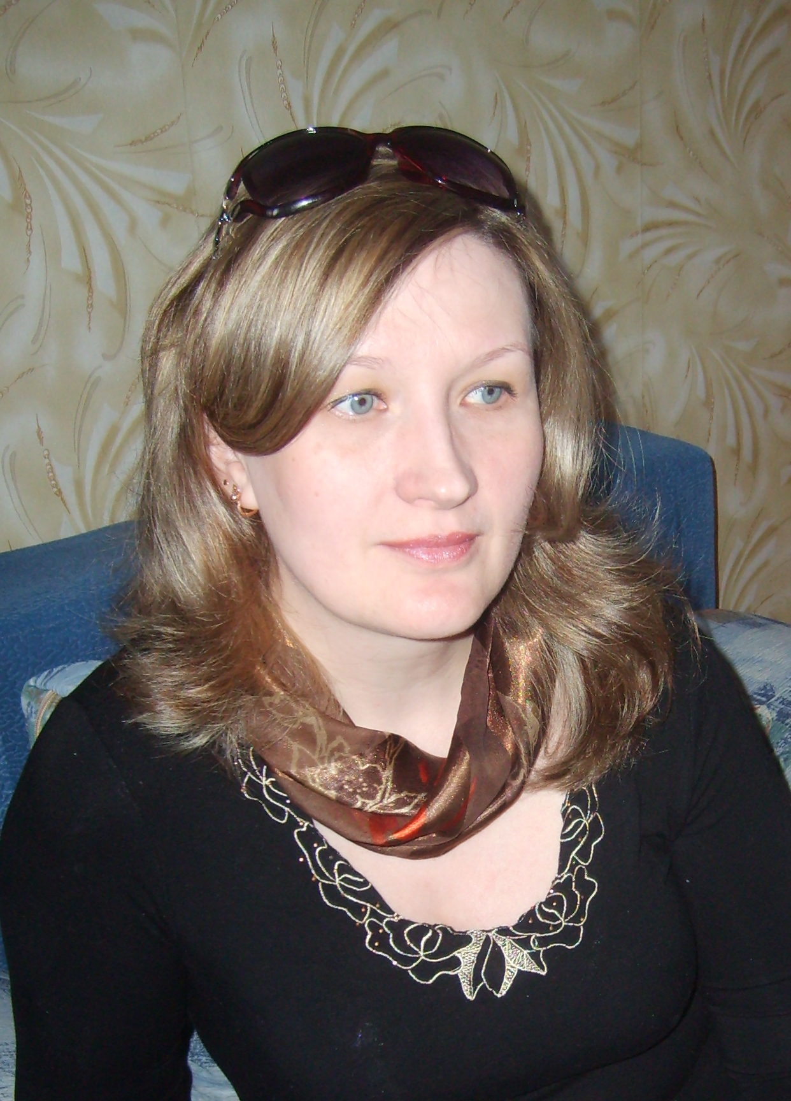
Скуратенок Надежда Анатольевна

Домашний телефон: (8-814-51) 7-15-87 (с 18.00 до 23.00)
Рабочий телефон: (8-814-51) 7-96-33 (с 8.00 до 17.00)
Мобильный телефон: 8-911-406-16-19 (с 8.00 до 23.00)
Адрес:186220, Республика Карелия, г.Кондопога, Октябрьское шоссе, 65А-43.

Дата рождения: 09.07.1972 г.
Семейное положение: замужем, сын 14 лет.

Цель: соискание должности инженера отдела договоров, специалиста по работе с клиентами, бухгалтера, специалиста отдела снабжения или финансового менеджера, заместителя руководителя.

Образование:
1988-1991 г.г. – Петрозаводское профессиональное техническое училище №12.
Профессия: продавец-кассир непродовольственных товаров.

2001 год – Республиканский учебный центр подготовки и переподготовки незанятого населения г.Петрозаводска.
Квалификация: секретарь, делопроизводитель.

2002-2004 г.г. – Петрозаводский техникум городского хозяйства.
Квалификация: бухгалтер.
Специальность: 0601 экономика и бухгалтерский учет.

Январь 2008 г. - декабрь 2010 г. – Государственное образовательное учреждение высшего профессионального образования «Петрозаводский государственный университет».
Факультет: экономический.
Специальность: менеджмент организации.
Специализация: финансовый менеджмент.

Опыт работы:
2001 г. по настоящее время – Кондопожское муниципальное многоотраслевое предприятие жилищно-коммунального хозяйства (далее ММП ЖКХ):
- 2001-2004 г.г. – машинистка.
Основные обязанности:
- создание, оформление, печать и копирование документов ММП ЖКХ;
- регистрация входящей и исходящей корреспонденции;
- контроль и учет сроков исполнения срочных документов;
- выполнение поручений руководства;
- подготовка, оформление и передача документов на хранение в архив ММП ЖКХ;
- оформление материальных отчетов для бухгалтерии по работе с корреспонденцией.

- 2004-2007 г.г. – паспортистка паспортного отдела ММП ЖКХ.
Основные обязанности:
- выдача справок населению;
- прием документов от населения для оформления паспортов и надлежащих записей в них;
- оформление необходимой сопроводительной документации в центральную паспортную службу для оформления паспортов населению;
- регистрация движения населения в журналах учета;
- занесение информации в компьютерные программы;
- работа с архивными документами и выписка архивных справок населению.
- выполнение поручений руководства.

- 2007 г. по настоящее время – инженер абонентского отдела ММП ЖКХ.
Основные обязанности:
- заключение договоров с юридическими лицами, индивидуальными предпринимателями и собственниками нежилых помещений на услуги ММП ЖКХ (аренда недвижимости, находящейся в муниципальной собственности; обслуживание внутридомовых и наружных сетей; аварийно-диспетчерское обслуживание; вывоз твердых бытовых отходов и крупногабаритных отходов; разовые услуги ММП ЖКХ). Общее количество договоров – более 400 (четырехсот);
- разработка новых форм договоров с учетом нормативных документов и законодательств;
- согласование договоров с участками и отделами ММП ЖКХ;
- разработка и ведение таблиц учета заключаемых договоров;
- знание действующих нормативных документов, объемов и тарифов на оказываемые услуги;
- подготовка расчетов объема оказываемых услуг и размеров их оплаты;
- регистрация договоров и объемов в программе «1С-Предприятие» и таблицах Excel;
- подготовка ежемесячных реестров заключенных договоров для бухгалтерии;
- подготовка ежеквартальных и ежегодных отчетов по объемам и ценам оказываемых услуг;
- контроль дебиторской задолженности и работа с абонентами по ее погашению (предписания);
- подготовка документов для юридического отдела по взысканию задолженности с абонентов через судебные процедуры;
- анализ, контроль и проведение комиссионных обследований по соблюдению и исполнению условий заключенных договоров;
- переписка с вышестоящими организациями;
- ответы на запросы организации, учреждений и абонентов;
- выполнение поручений руководства.

Дополнительные сведения:
ПК – опытный пользователь: Word, Excel, Internet Explorer, Outlook Express, 1C-Предприятие; правовая база «Консультант-Плюс»;
Знание оргтехники – мини-АТС, принтер, ксерокс, сканер, факс.

Личные качества:
Исполнительность; ответственность; пунктуальность; инициативность; энергичность; умение вести переговоры и работать с большим потоком информации; постоянное повышение профессионального уровня; аналитический склад ума; работоспособность; способность к прогнозированию; коммуникабельность; целеустремленность; большой опыт работы по реализации услуг предприятия; вежливость; без вредных привычек.

